

Casos De Uso
Extendidos
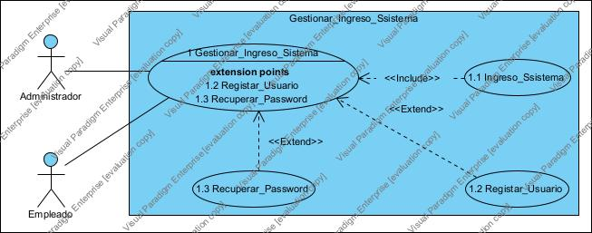
Ilustración 1 CU001_Gestionar_Ingreso_Sistema

Caso de uso 1.1 | Ingreso Al Sistema
Actor(es) | Administrador y Empleado
Descripción | El sistema permitirá a los usuarios administrador y empleado ingresar con su usuario y contraseña respectivamente
Precondición | Los usuarios deben estar registrados en el sistema previamente
Secuencia Normal | Paso | Acción
Secuencia Normal | 1 | Ingresar al sistema de la carpintería
Secuencia Normal | 2 | Entrar al login
Secuencia Normal | 3 | Suministrar las credenciales correspondientes al usuario
Secuencia Normal | 4 | El sistema llevara al usuario a la pantalla de inicio
Post Condición | El usuario queda autentificado dentro del sistema y puede navegar libremente dentro del mismo
Excepciones | Paso | Acción
Excepciones | 1 | El usuario ingresa credenciales invalidas o no registradas dentro del sistema
Excepciones | 2 | El sistema mostrara un mensaje de error

Caso de uso 1.2 | Registrar Usuario
Actor(es) | Administrador y empleado
Descripción | El sistema permitirá a los usuarios administrador y empleado registrarse dentro del sistema con sus respectivas credenciales
Precondición | Los usuarios deben haber ingresado al sistema previamente
Secuencia Normal | Paso | Acción
Secuencia Normal | 1 | Los usuarios buscan y entran al sistema ya sea por la web o la aplicación
Secuencia Normal | 2 | Los usuarios deben dirigirse y entrar al apartado de registrarse
Secuencia Normal | 3 | El sistema mostrara un formulario en el cual los clientes deberán llenar con sus datos originales
Secuencia Normal | 4 | El sistema llevara a los usuarios a la pantalla de inicio de sesión
Post Condición | El usuario queda registrado dentro del sistema para su posterior ingreso al mismo
Excepciones | Paso | Acción
Excepciones | 1 | Los usuarios ingresan datos que son pertenecientes a otras personas ya registradas dentro del sistema
Excepciones | 2 | El sistema mostrara un mensaje de error como por ejemplo ”Ya hay un usuario registrado con este numero de documento”

Caso de uso 1.3 | Recuperar Password
Actor(es) | Administrador y empleado
Descripción | El sistema permitirá a los usuarios administrador y empleado recuperar la contraseña en caso de haberla olvidado
Precondición | Los usuarios deben haber ingresado al sistema previamente
Secuencia Normal | Paso | Acción
Secuencia Normal | 1 | Los usuarios buscan y entran al sistema ya sea por la web o la aplicación
Secuencia Normal | 2 | Los usuarios deben dirigirse y entrar al apartado de iniciar sesión
Secuencia Normal | 3 | El sistema mostrara una opción para recuperar la contraseña
Secuencia Normal | 4 | El sistema llevara un formulario de recuperación de la contraseña
Secuencia Normal | 5 | El usuario sigue los pasos para la debida recuperación de la contraseña
Post Condición | El sistema restablece la contraseña y lleva al usuario a la pantalla de iniciar sesión
Excepciones | Paso | Acción
Excepciones | 1 | El usuario ingresa las credenciales de otro usuario, impidiéndole restablecer la contraseña

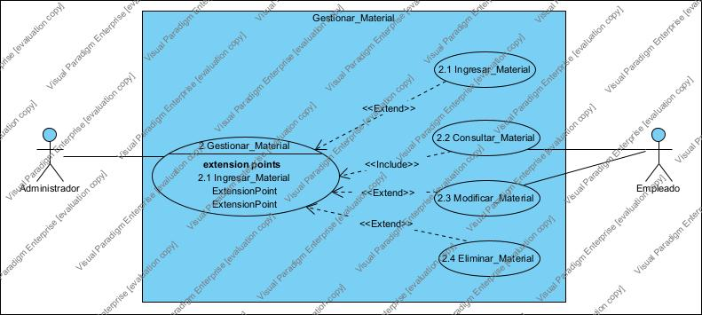
Ilustración 2 CU002 Gestionar Material
Caso de uso 2.1 | Ingresar Material
Actor(es) | Administrador
Descripción | El sistema permitirá al usuario administrador registrar los materiales pertinentes de la empresa
Precondición | El usuario administrador debe haber ingresado con sus credenciales correspondientes
Secuencia Normal | Paso | Acción
Secuencia Normal | 1 | El usuario deberá abrir el apartado de materiales
Secuencia Normal | 2 | Al seleccionar nuevo material el sistema mostrara un formulario
Secuencia Normal | 3 | El usuario deberá llenar el formulario con la información correspondiente
Secuencia Normal | 4 | El sistema mostrara el nuevo material en el apartado procedente
Post Condición | El sistema guardara el nuevo material en la base de datos
Excepciones | Paso | Acción
Excepciones | 1 | El usuario ingresa un material ya existente en el sistema

Caso de uso 2.2 | Ingresar Material
Actor(es) | Administrador y empleado
Descripción | El sistema permitirá a los usuarios administrador y empleado consultar los materiales existentes dentro del sistema
Precondición | Los usuarios administrador y empleado deben haber ingresado con sus credenciales correspondientes
Secuencia Normal | Paso | Acción
Secuencia Normal | 1 | Los usuarios deberán abrir el apartado de materiales
Secuencia Normal | 2 | El sistema mostrara todos los materiales registrados posteriormente en el sistema
Post Condición | El sistema mostrara todos los materiales registrados anteriormente

Caso de uso 2.3 | Modificar Material
Actor(es) | Administrador y empleado
Descripción | El sistema permitirá a los usuarios administrador y empleado modificar y/o actualizar los daros de los materiales
Precondición | Los usuarios administrador y empleado deben haber ingresado con sus credenciales correspondientes
Secuencia Normal | Paso | Acción
Secuencia Normal | 1 | Los usuarios deberán abrir el apartado de los materiales registrados
Secuencia Normal | 2 | Los usuarios deberán de seleccionar el material que desean actualizar o modificar
Secuencia Normal | 3 | El sistema mostrara un formulario para modificar los datos
Secuencia Normal | 4 | Los usuarios deberán llenar el formulario con la información que desean actualizar
Secuencia Normal | 5 | El sistema mostrara nuevamente el apartado de materiales con el material seleccionado actualizado
Post Condición | El sistema guardara el material con la información actualizada o en su defecto modificada
Excepciones | Paso | Acción
Excepciones | 1 | El usuario no realice ningún cambio mostrado un mensaje erro
Excepciones | 2 | El usuario salga sin haber guardado los cambios pertinentes

Caso de uso 2.4 | Eliminar Material
Actor(es) | Administrador
Descripción | El sistema permitirá al usuario administrador eliminar materiales que ya estén registrados
Precondición | El usuario administrador debe haber ingresado con sus credenciales correspondientes
Secuencia Normal | Paso | Acción
Secuencia Normal | 1 | El usuario deberá abrir el apartado de los materiales registrados
Secuencia Normal | 2 | El usuario deberá seleccionar el material que desea eliminar
Secuencia Normal | 3 | El sistema borrara el material de la base de datos
Secuencia Normal | 4 | El sistema mostrara nuevamente los materiales registrados con la excepción de que ya no estará el material anteriormente eliminado
Post Condición | El sistema eliminara el material de la base de datos
Excepciones | Paso | Acción
Excepciones | 1 | El usuario no guarde el cambio

